**Teknologi 5G Penting untuk Revolusi Industri 4.0**

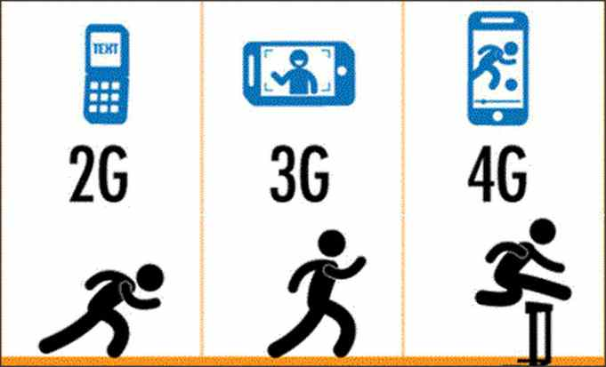

Pada masa ini, perkembangan teknologi informasi semakin berkembang. Perkembangan teknologi informasi sangat dibutuhkan karena perubahan kebutuhan manusia semakin meningkat dan adanya persaingan yang semakin ketat.

Bagi banyak orang sudah tidak asing lagi dengan penggunaan jaringan 2G, 3G, dan 4G. Pada masa ini jaringan 5G diciptakan untuk memperbaiki kekurangan jaringan sebelumnya, yaitu jaringan 4G.

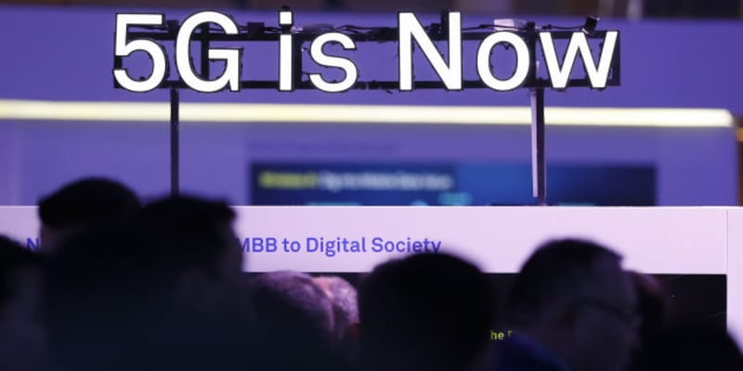

Menteri Perindustrian Airlangga Hartarto menyatakan jaringan 5G akan sangat membantu implementasi Revolusi Industri 4.0. Pembangunan infrastruktur jaringan ini dipandang sangat membantu perjalanan revolusi industri mendatang.

"Machine to machine communication datanya lebih aman dengan 5G," ujar Airlangga.

Sedangkan Menteri Komunikasi dan Informatika, Rudiantara mengamini, teknologi 5G bukan untuk masyarakat secara langsung, namun penggunaannya cenderung untuk kalangan industri atau mesin.

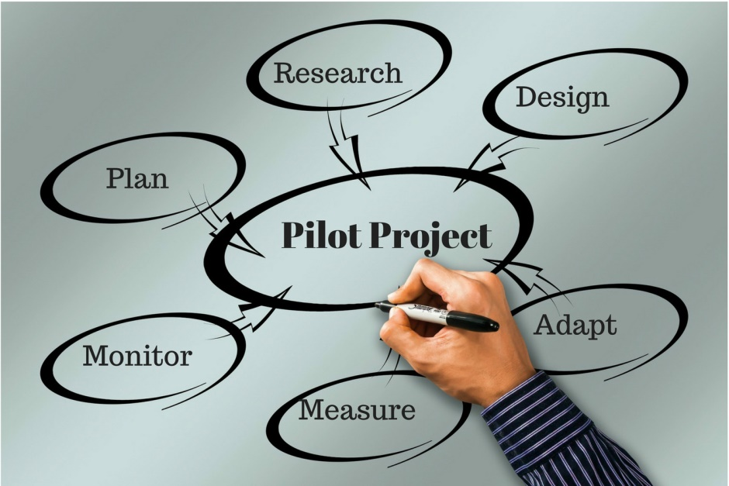

Untuk menyiapkan era otomasi tersebut, Kementerian Perindustrian bersama Kementerian Komunikasi sedang merencanakan membuat pilot project untuk Industri 4.0. Rudiantara menyatakan, proyek tersebut akan membentuk sebuah kawasan industri khusus yang berisi teknologi-teknologi terbaru.

Teknologi generasi ke-5 menawarkan berbagai fitur, yang bermanfaat bagi semua kelompok orang termasuk mahasiswa, profesional (dokter, insinyur, guru, pemerintahan, badan-badan administratif, dan lain-lain) dan bahkan untuk orang biasa.

**Keuntungan Teknologi 5G**

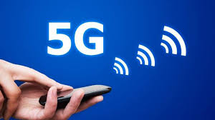

Ada beberapa keuntungan dari teknologi 5G, beberapa diantaranya Resolusi tinggi dan bandwidth yang besar dan bi-directional. Kemudian dapat menampung semua jaringan pada satu platform, lebih efektif, mudah dikelola dengan generasi sebelumnya dan masih banyak lagi keuntungannya..

**Keuntungan lain untuk khalayak umum**

Ada pula keuntungan jaringan 5G untuk khalayak atau masyarakat umum, yaitu adanya layanan paralel multiple, seperti Anda dapat mengetahui cuaca dan lokasi saat berbicara dengan orang lain. Anda juga dapat mengontrol PC Anda lewat smartphone.

**BIDANG PENDIDIKAN**

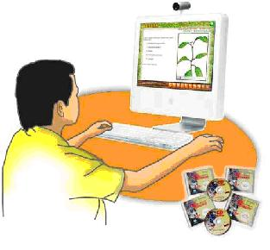 Untuk bidang pendidikan juga jaringan 5G sangat membantu dalam proses belajar mengajar, akan lebih mudah dan murid yang berada di belahan bumi manapun dapat mengikuti pelajaran.

**BIDANG KESEHATAN**

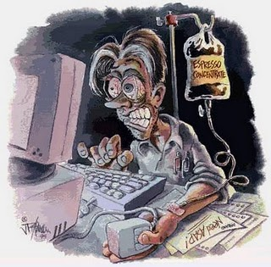Untuk bidang kesehatan juga 5G sangat membantu, Pengobatan akan menjadi lebih mudah dan hemat. Dokter dapat mengobati pasien yang berada di tempat terpencil di dunia.

**Kekurangan Teknologi 5G**

Ibarat dua mata pisau, teknologi memiliki tak hanya kelebihan tetapi juga kekurangan. Nah, teknologi 5G termasuk diantaranya. Meskipun teknologi ini diteliti dan dikonsep untuk menyelesaikan semua masalah sinyal radio dan kesulitan dunia mobile, namun karena beberapa alasan keamanan dan kurangnya kemajuan teknologi di sebagian besar wilayah geografis, teknologi ini juga tak lepas dari kekurangan.

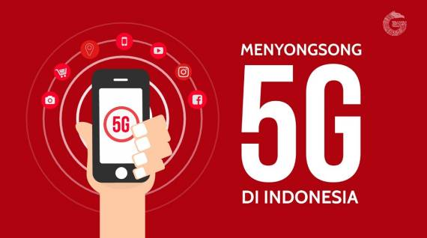

Salah satu kekurangannya adalah banyak dari perangkat lama tidak akan kompeten untuk 5G, karena semuanya perlu diganti dengan yang baru dan sesuatu yang tidak murah.

**Tugas Sistem Digital**

**Artikel Perkembangan Teknologi Informasi Saat ini**

***Dosen: Dedeng Hirawan, S.Kom., M.Kom.***

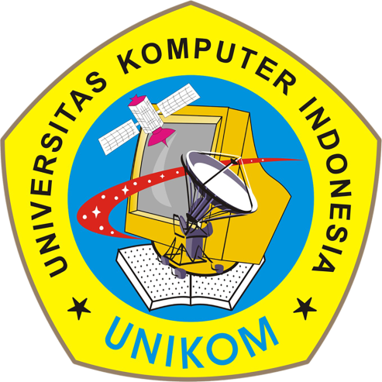

Nama : Ginar Cut Baktiyanesa

NIM : 10118289

Kelas : IF-7

**JURUSAN TEKNIK INFORMATIKA**

**FAKULTAS TEKNIK DAN ILMU KOMPUTER**

**UNIVERSITAS KOMPUTER INDONESIA**

**2018**